世界女童軍總會亞太之友台灣分會20周年慶活動計畫
一、活動名稱：辦理 亞太之友台灣分會20周年慶活動
二、指導單位:中華民國台灣女童軍總會
三、主辦單位: 世界女童軍總會亞太之友台灣分會
四、日 期： 109年11月 7日(星期 六)
五、地 點： 北投文物館 (台北市北投區幽雅路32號）TEL02-2891-2318#9
六、流 程：
13:30-14:00報到、相見歡
14:00-15:00專人導覽I(特展)
15:00-17:00茶道講座 /呈茶體驗
17:00-18:00專人導覽Ⅱ (館史)
18:00-20:00聯誼餐敍(臺灣創意懷石) / 回顧 / 會務活動 / 慶生 / 表演
20:00 ~~~ 快樂賦歸

七、 報名方式 報名方式 ：
（一）、 參加費每人2000 元(含晚餐、體驗活動、活動POLO衫、保險、雜支 、 …)
（二）、 請匯中華民國台灣女童軍總會亞太之友專戶/ 銀行:華南商業銀行 長安分行 /
戶名:中華民國台灣女童軍總會 / 帳號:145-10-023580-0
（三）、報名截止： 109年10月 10 日(星期 六)，請填妥報名表，連同匯款收據，
照相LINE予各區聯絡召集人 /
***場地唯美風情文物博物館展場100人設限,額滿截止
（四）、 聯絡電話 : 副 執 行 長 林蔡麗香 0913-210019
北區聯絡召集人 陳淑真0952-190611
中區聯絡召集人 王張沛瀠 0909-625-522
南區聯絡召集人 李惠芳 0921-563001

八、亞太之友台灣分會20周年慶活動報名表

姓 名 |  | 電 話
生 日 |  | 身份證字號
E-MAIL
POLO衫 | □S □M □L □XL □2XL □3XL □4XL □5XL
飲 食 | □一般 □素食
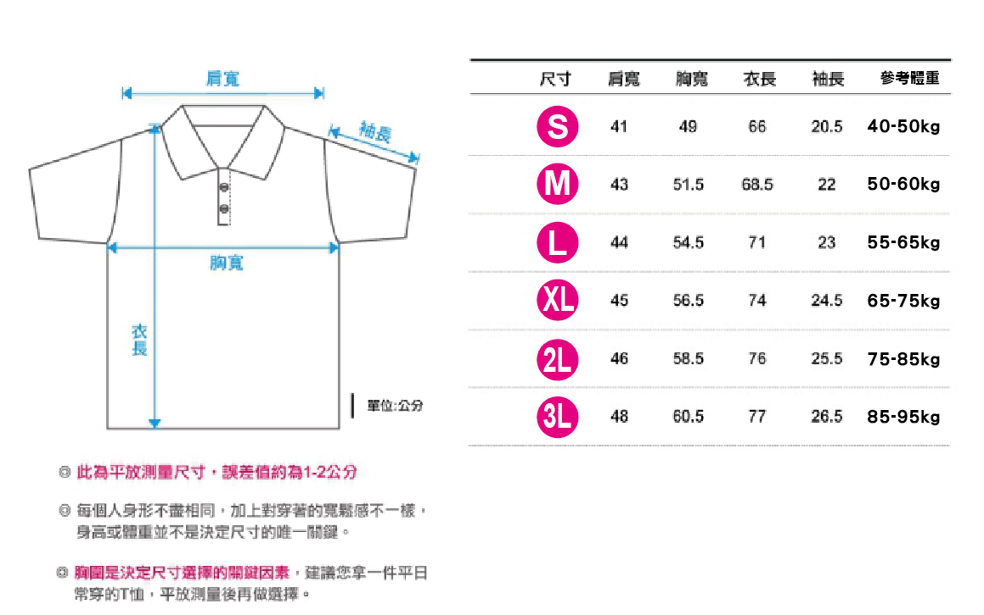
九、交通資訊:北投文物館 /
地址：112 臺北市投區幽雅路 32 號 TEL:02-28912318ext.9
●開車前往(開車可在少帥禪園正前方泉源路二側路邊非紅線區停車)
1.大業路底（捷運新北投站）→ 泉源路上山 → 右轉新民路（逸仙國小）直行→ 再右轉順行泉源路 → 經少帥禪園餐廳(路邊找尋停車位) →下坡幽雅路步行50公尺右方抵達—遊覽車無法行駛本路
2.大業路底（捷運新北投站）→ 泉源路上山 →順行泉源路 → 經少帥禪園餐廳(路邊找尋停車位) →下坡幽雅路步行50公尺右方抵達—建議遊覽車以此路線上山
3.天母行義路直行 → 遇惇敘工商左轉 → 順行泉源路 → 遇少帥禪園餐廳(路邊找尋停車位) →下坡幽雅路步行50公尺右方抵達—建議遊覽車以此路線上山
●捷運淡水線轉乘公車
1.北 投 站 站前搭小紅25公車或230公車，至北投文物館站下車。
2.新北投站 光明派出所前搭230公車，至北投文物館站下車。

